# 好客租房_02

# 今日目标7

* 能够实现中间件验证用户是否登录
* 能够管理员表的增删改查功能
* 了解laravel发送邮件配置
* 能够使用datatables展示用户列表
* 理解角色与权限表的设计
* 能够实现角色表的增删改查操作
* 能够实现给角色分配权限操作

# 一、中间件防用户翻墙

中间件为过滤进入应用程序的 HTTP 请求提供了一种方便的机制。

中间件就是路由和控制器之间的中间人

创建中间件

php artisan make:middleware 中间件名称

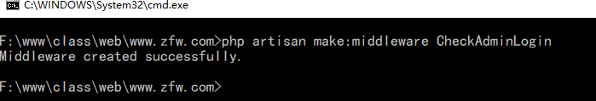

创建成功的中间件文件所在位置:

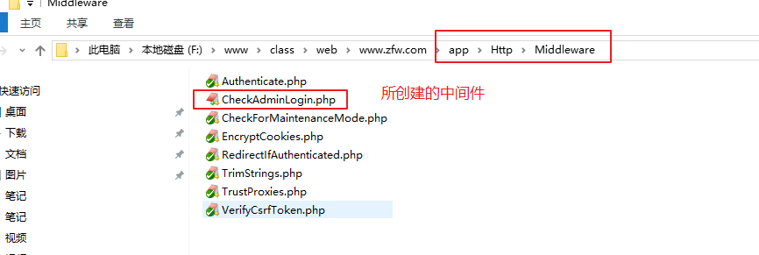

注册中间件

* 全局中间件
* 路由中间件

全局中间件，一但注册，所有的请求都将生效

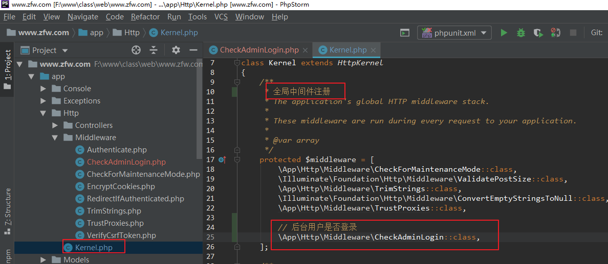

**路由中间件**

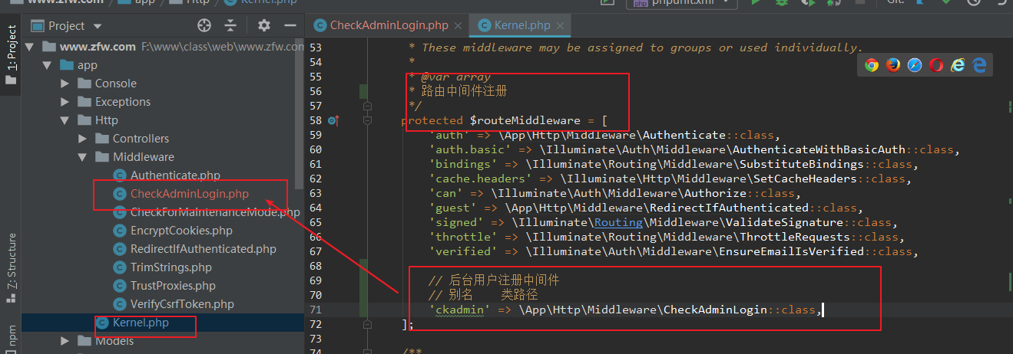

绑定路由中间件

* 绑到指定的路由

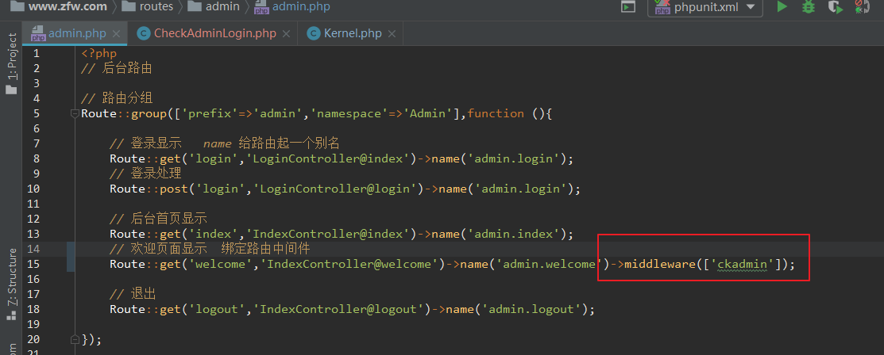

* 给路由分组绑定

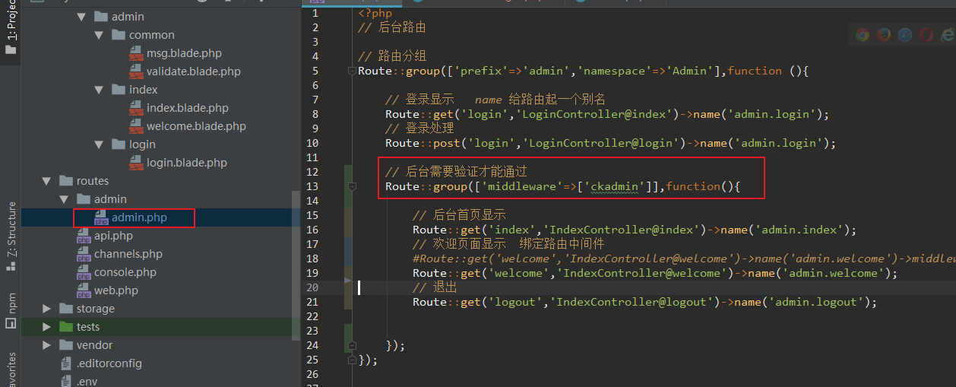

* 在控制器中绑定

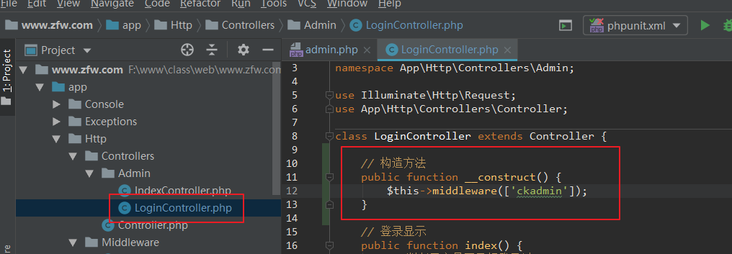

* 中间件传参

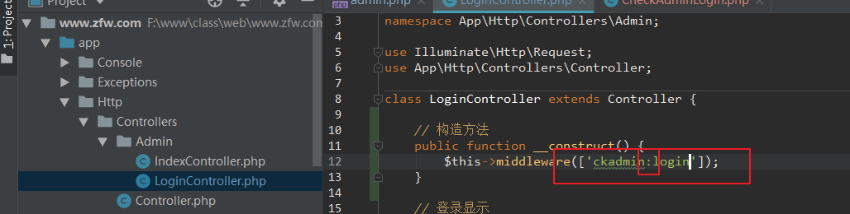

获取中间件传过来参数

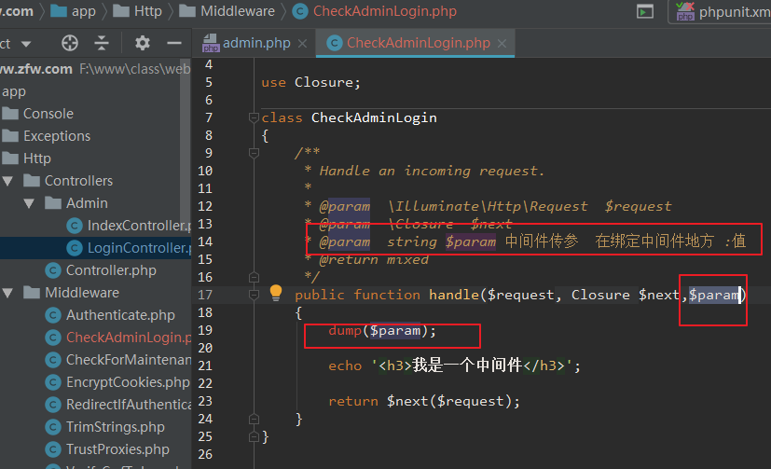

* 实现后台用户防翻墙

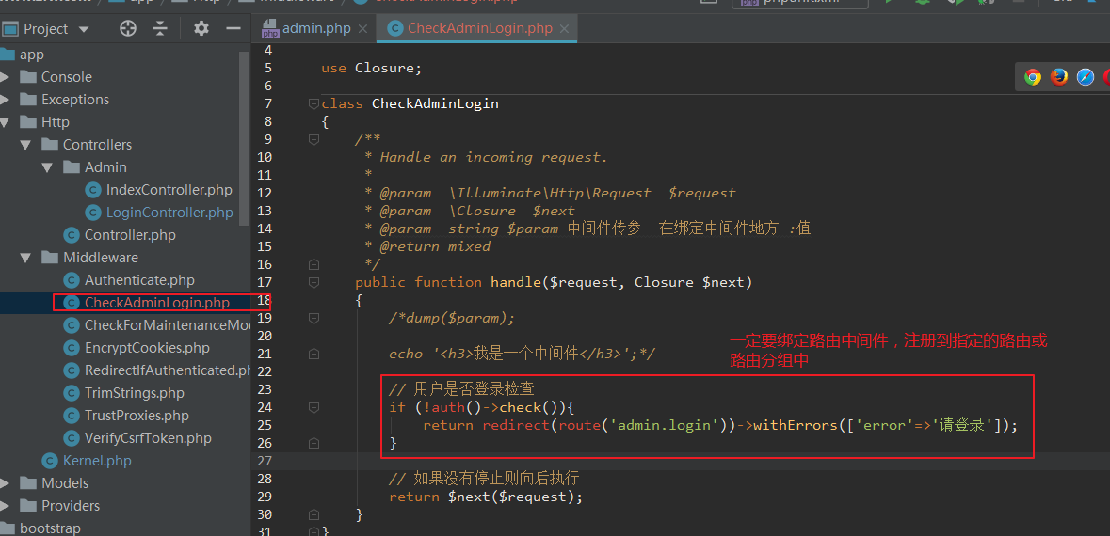

# 二、管理员管理

## 2.1、用户列表展示

创建控制器

php artisan make:controller Admin/UserController

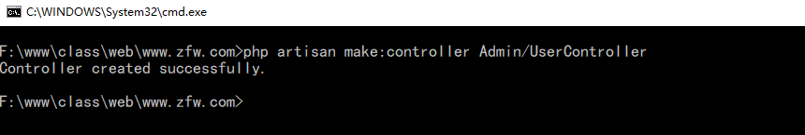

定义用户列表路由

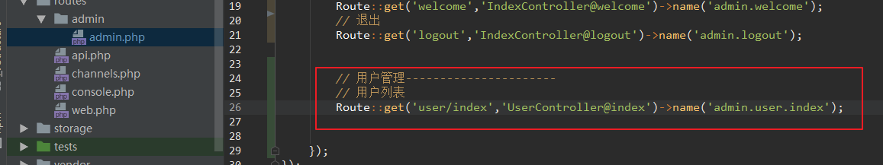

创建基础控制器，定义分页数量

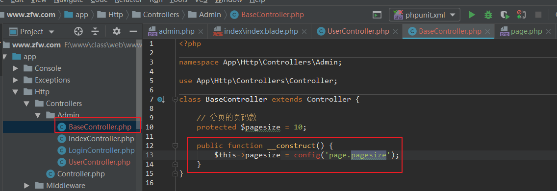

用户控制器

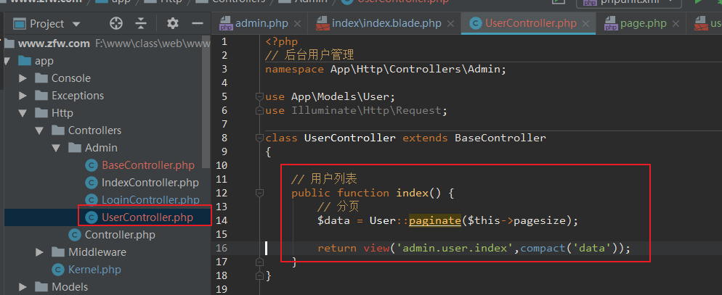

在config目录手动创建一个page.php文件

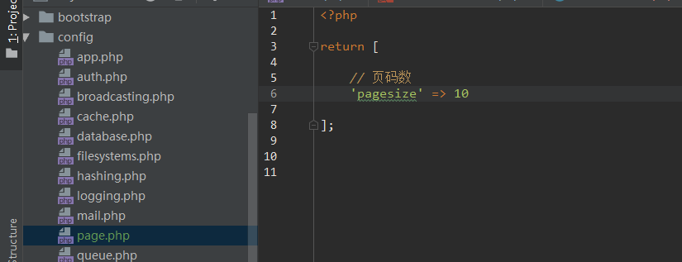

模板

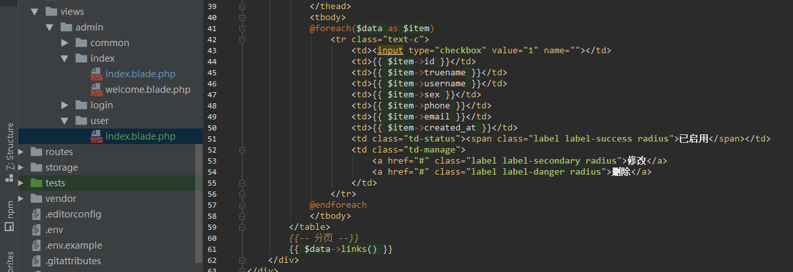

效果

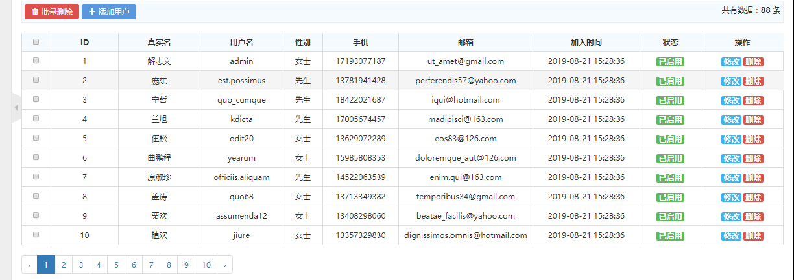

## 2.2、添加用户

定义添加用户的路由

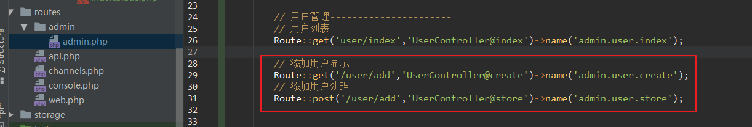

定义一个用于模板继承的模板

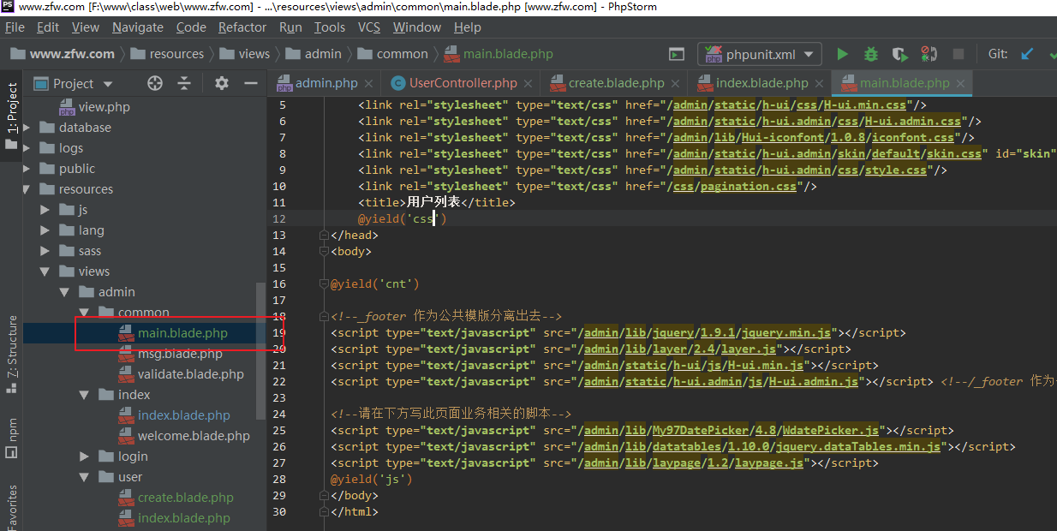

前端验证，使用jquery.validate插件来验证

<https://www.runoob.com/jquery/jquery-plugin-validate.html>

此插件依赖与jquery,先引入jquery

再次引入如下文件

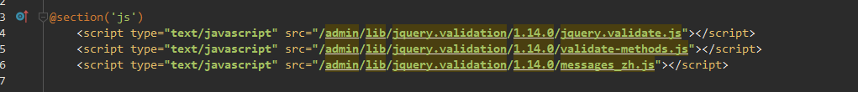

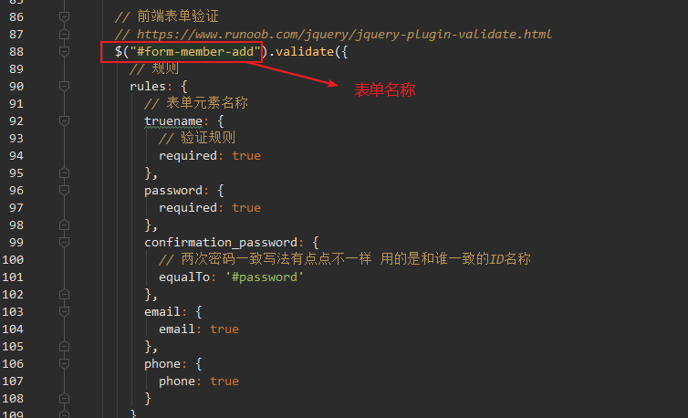

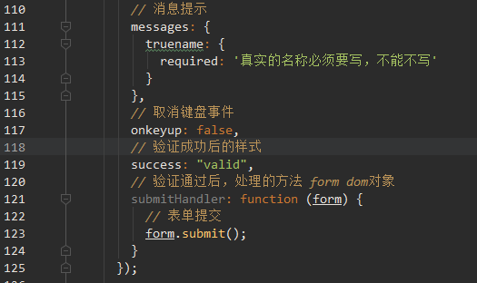

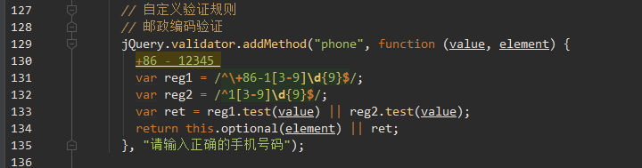

效果

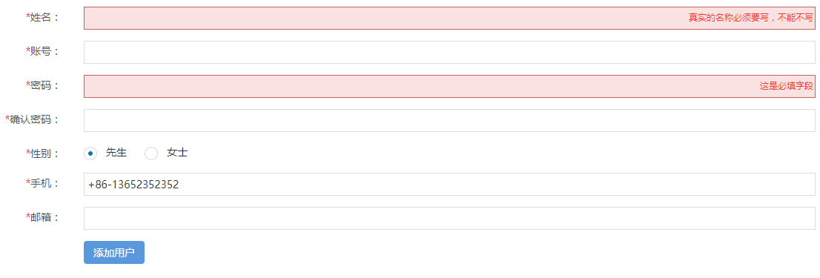

自定义验证规则，定义一个验证手机号码是否合法

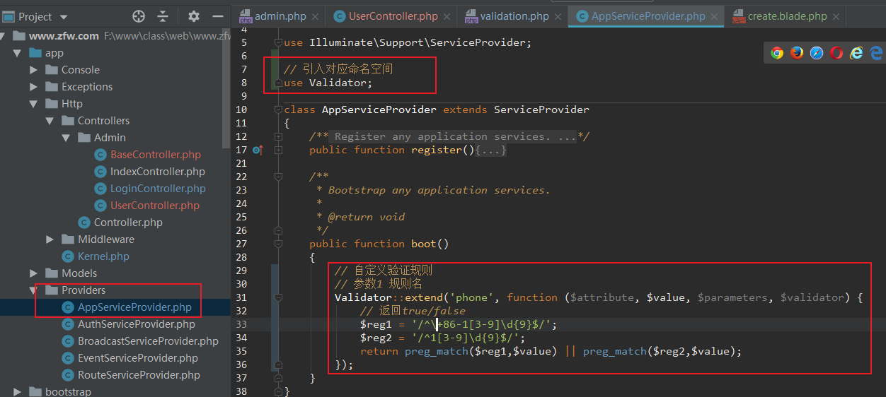

统一定义自定义规则的提示信息

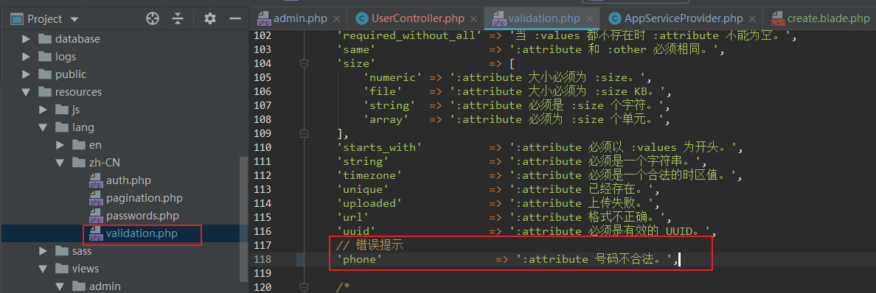

提示字段名的设置

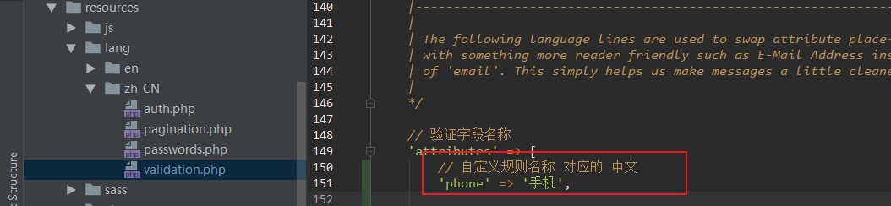

在控制器中实现表单验证

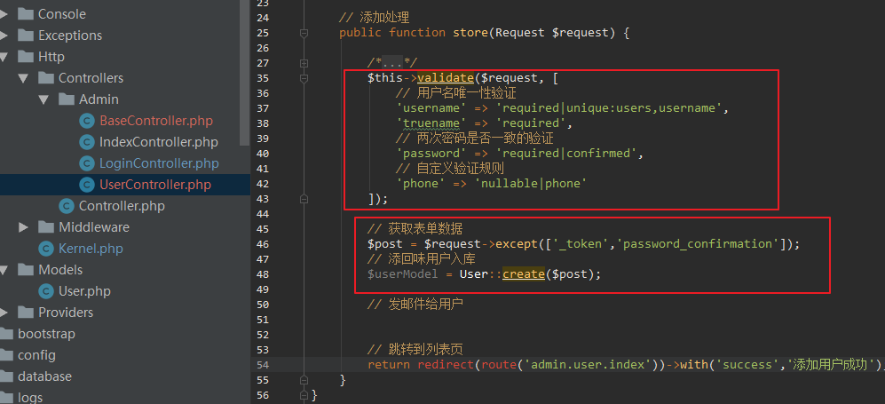

## 2.3、删除用户

在模板中实现不能自己删除自己的按钮出现

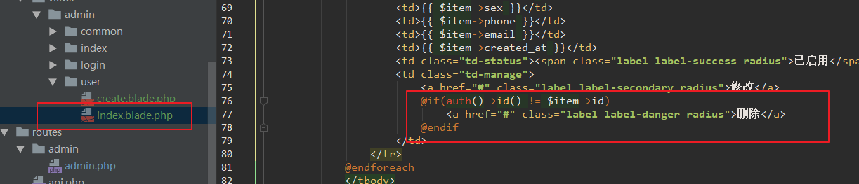

定义删除的路由

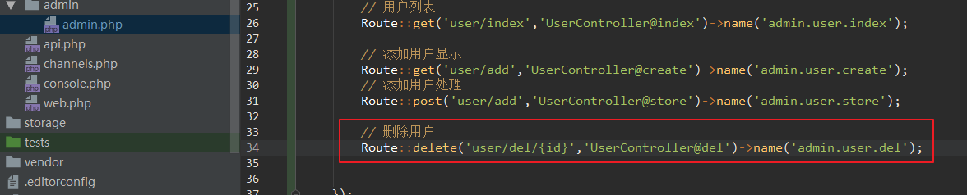

前端代码模板编写

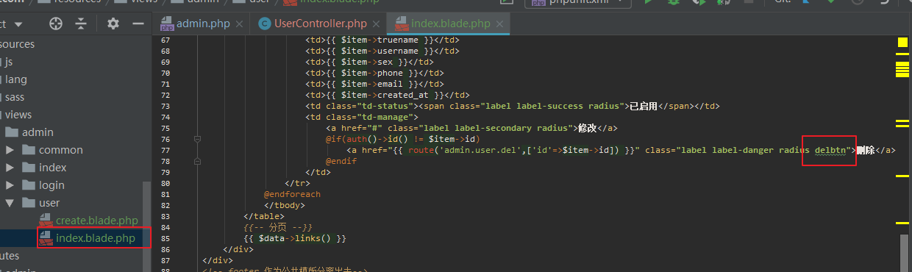

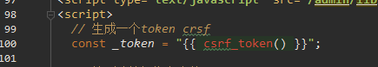

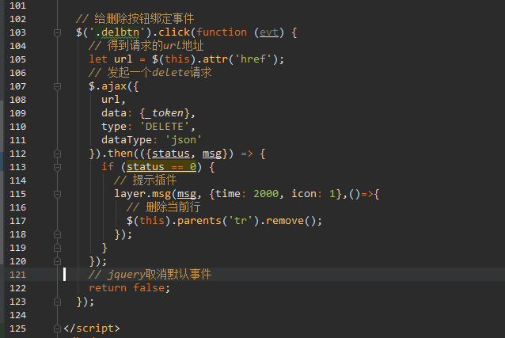

软删除

第1条件：表中必须有一个软删除标识字段

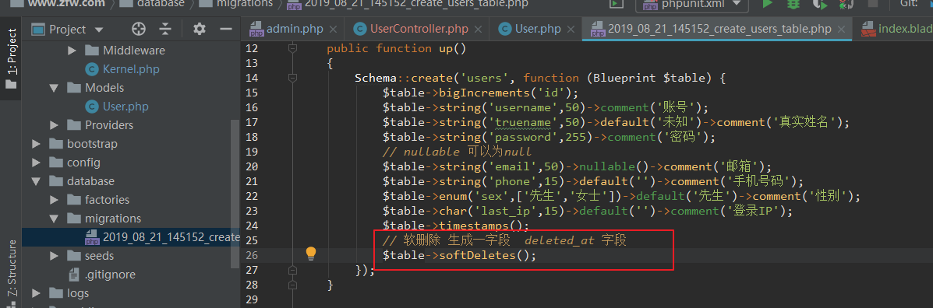

第2条件：模型中引入对就的操作 (trait) 实现多继承

第3条件：模型中指定软删除的标识字段

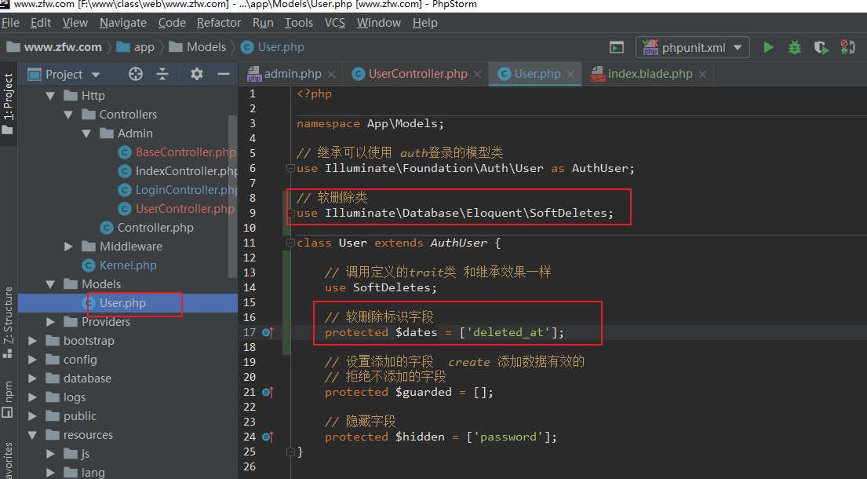

到此原来的delete删除就变成了软删除，不会删除真实数据

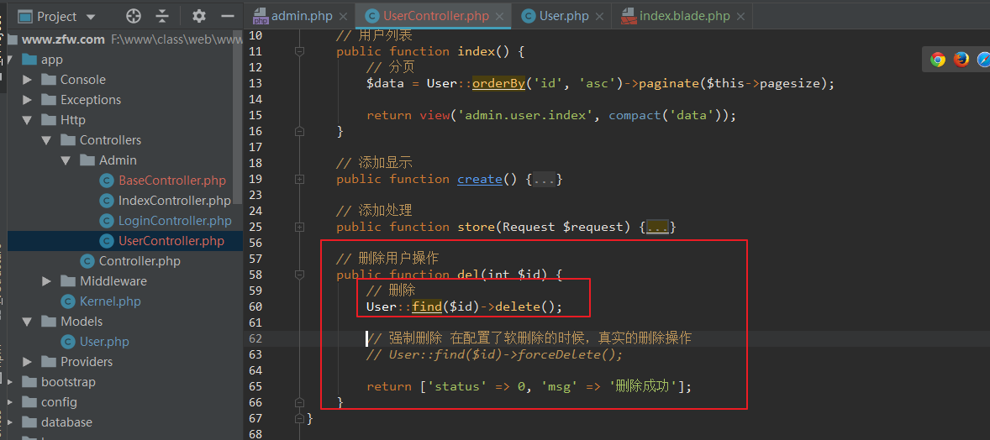

效果

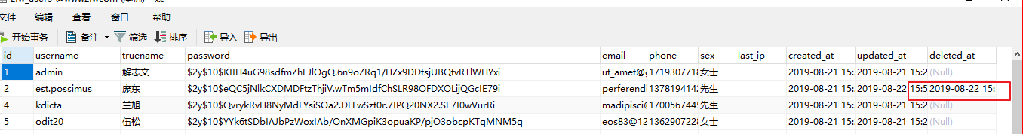

## 2.4、恢复用户

列表中显示所有的用户包括已删除用户

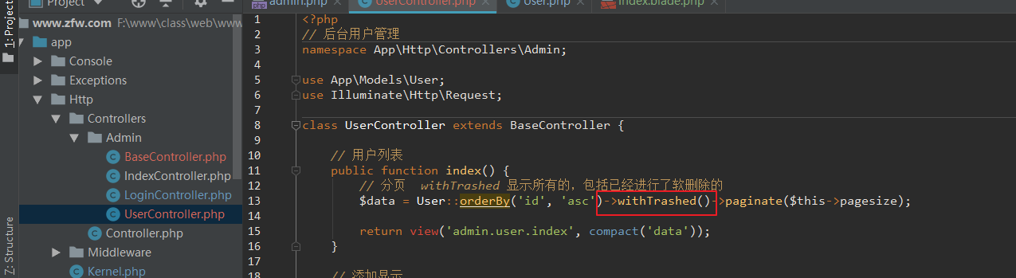

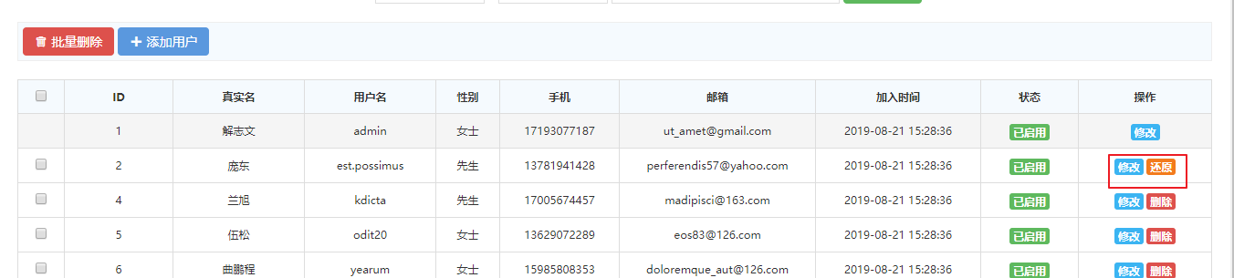

定义还原路由

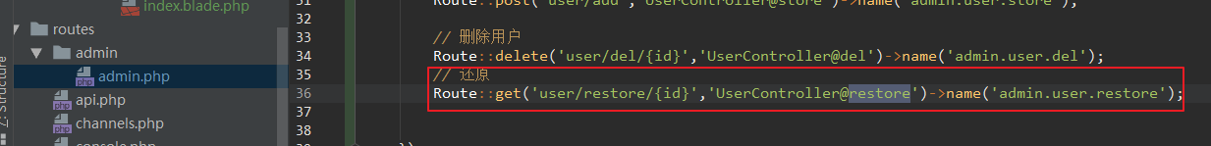

控制器中实现还原

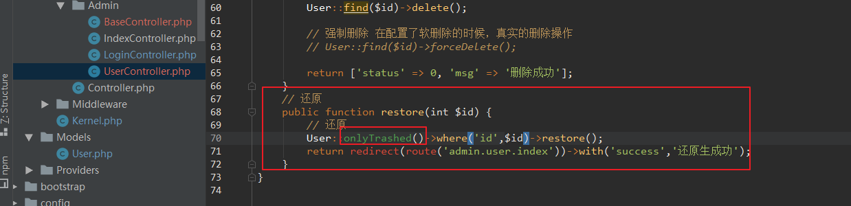

## 2.5、全选删除

定义全选删除的路由

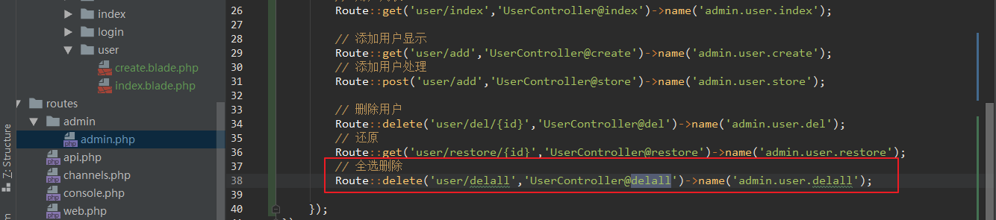

在控制器中实现全选删除

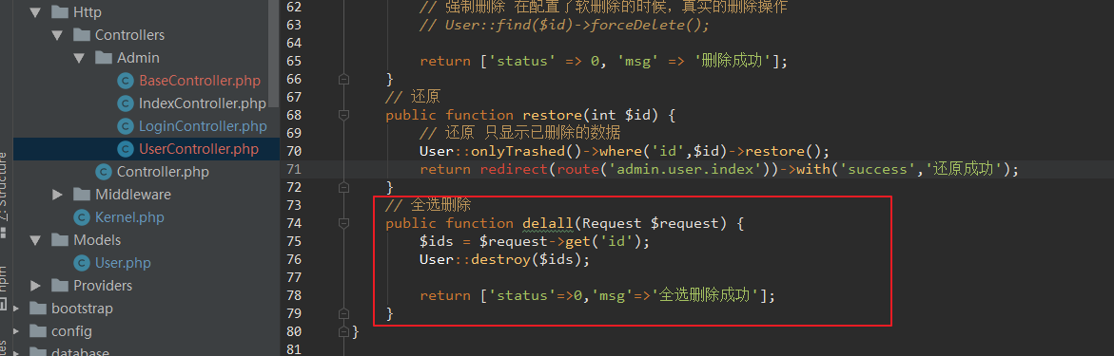

模板编写js

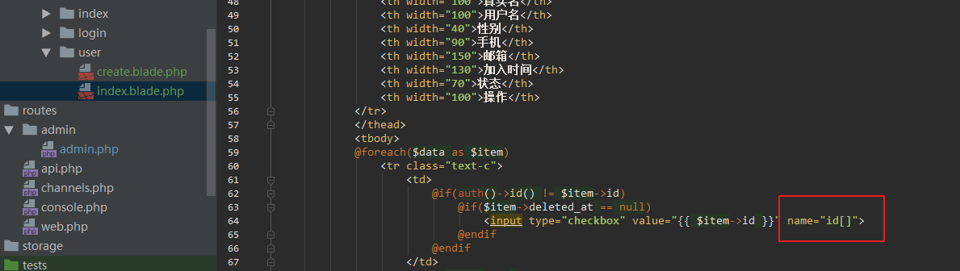

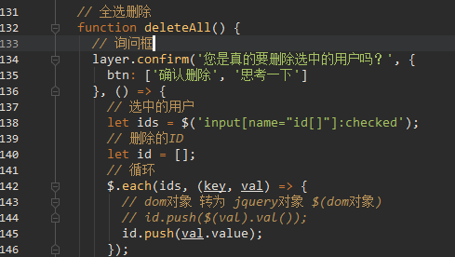

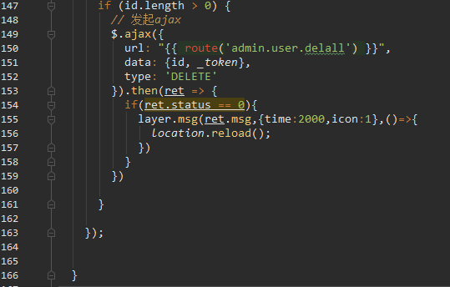

## 2.6、给新用户发送邮件

phpmailer 也是一种解决发送类，当然laravel自带就能发邮件的类

给刚刚添加成功的用户发送一封邮件

邮件发送类 Mail 类

文本

静态方法 raw();

富文本

静态方法 send()

实现发送邮件，必须一个发送邮件的账号，需要开启stmp协议,现在主流的邮件服务器都是支持，stmp默认端口25，但是它们默认没有打开，需要使用时，自行打开。

以QQ邮箱为例： <https://mail.qq.com>

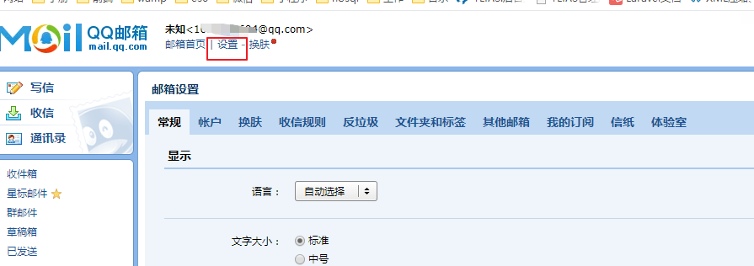

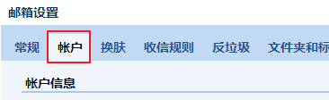

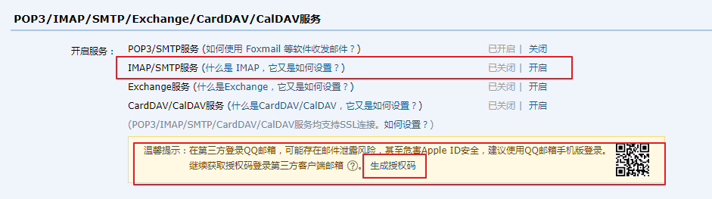

得到相关的配置信息

<https://service.mail.qq.com/cgi-bin/help?subtype=1&&id=28&&no=371>

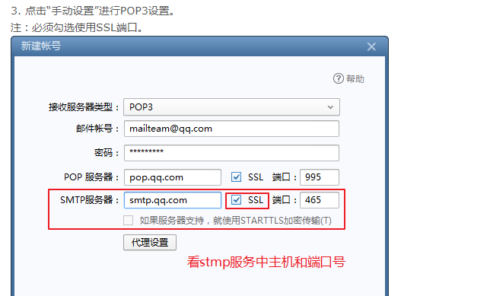

配置laravel发送邮件配置

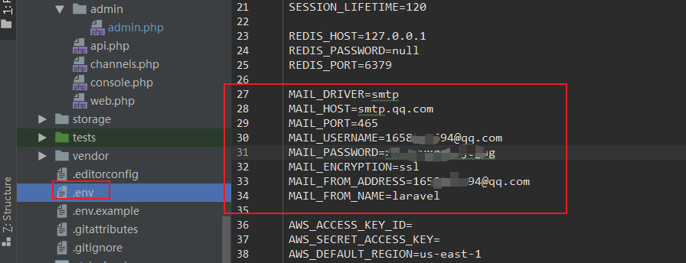

发送文本邮件

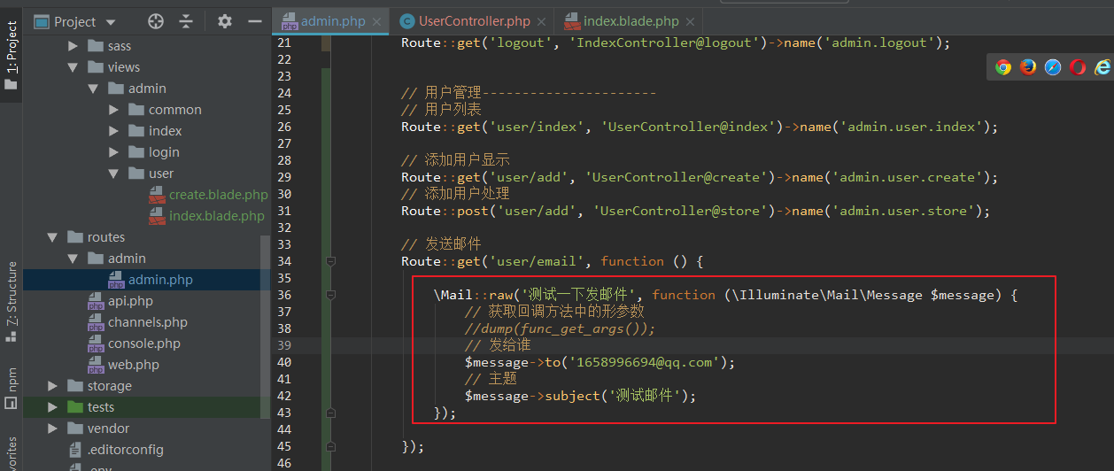

发送富文本邮件

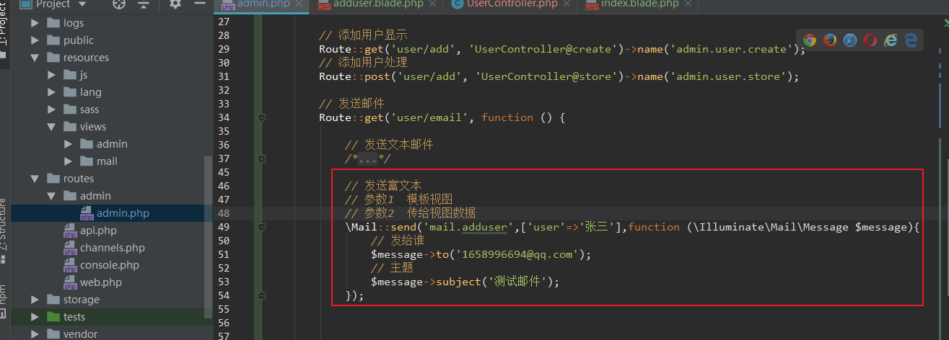

模板

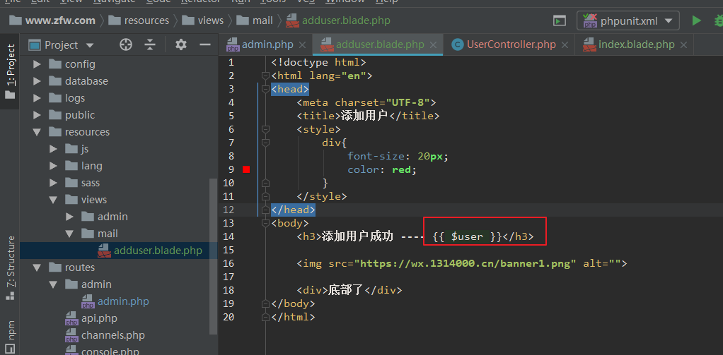

效果

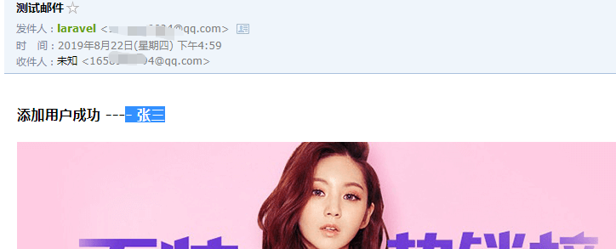

在添加新用户控制器中实现邮件发送

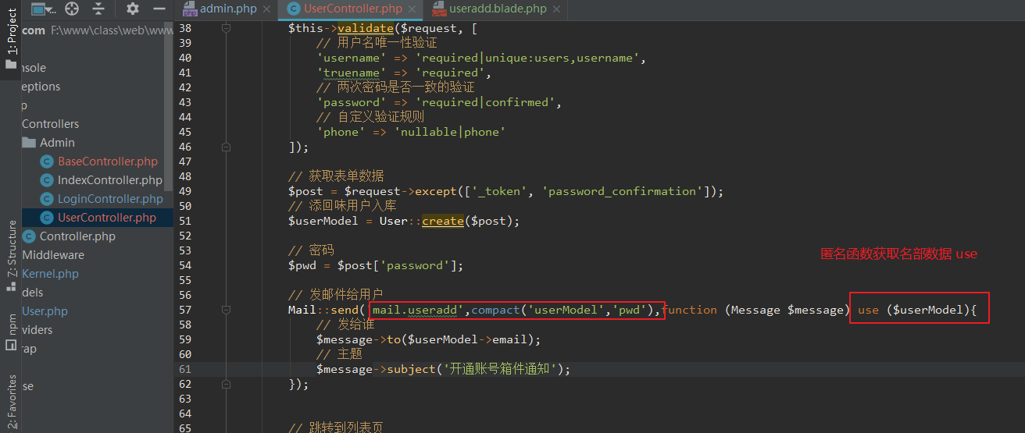

## 2.7、修改用户信息

定义路由

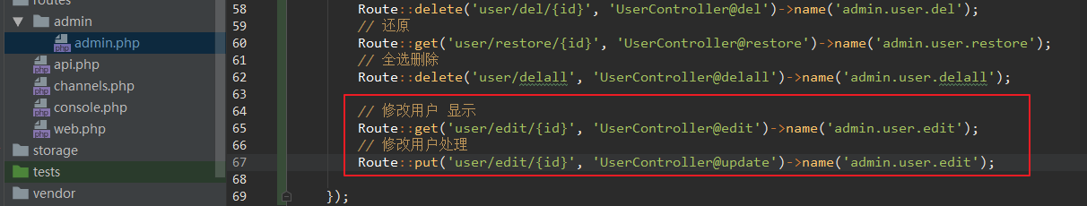

控制器中实现用户修改

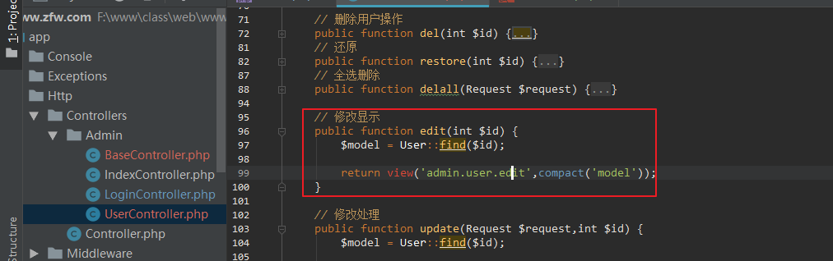

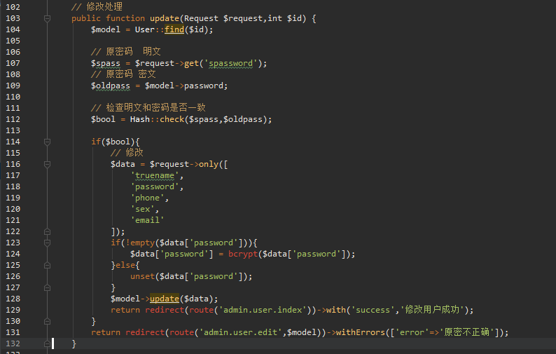

模板

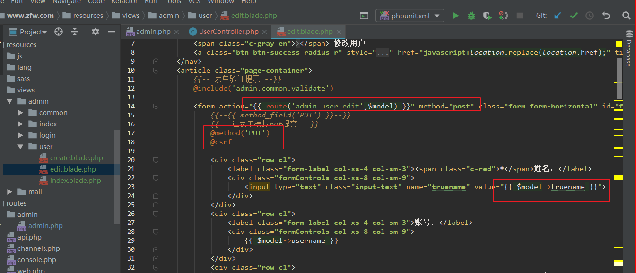

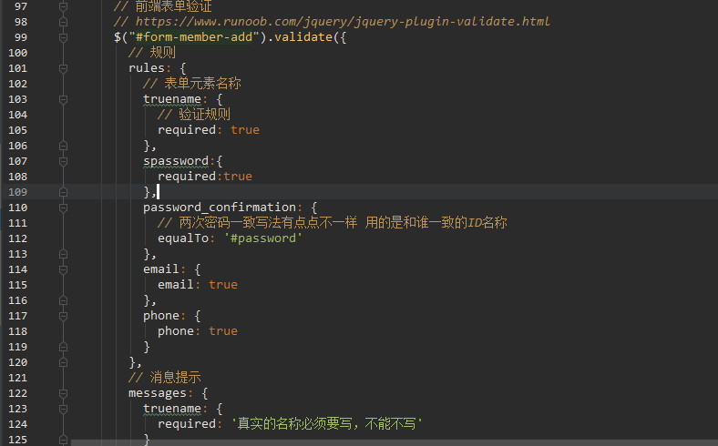

效果

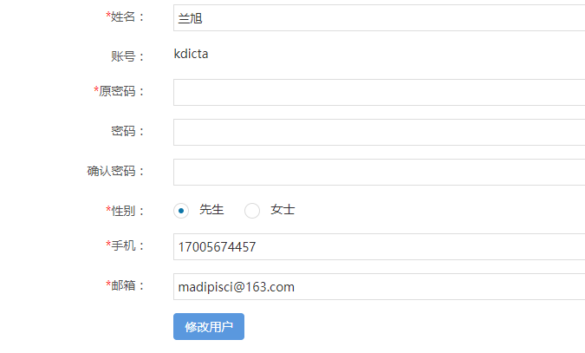

# 三、RBAC

RBAC: role base access control 基于角色的用户访问权限控制权限，就是权限分配给角色，角色又分配给用户。

即一个用户对应一个角色，一个角色对应多个权限

## 3.1、角色与权限表的设计

## 3.2、权限管理

### 3.2.1、权限列表

### 3.2.2、添加权限

### 3.2.3、修改权限

### 3.2.4、删除权限

## 3.3、角色管理

### 3.3.1、角色列表

### 3.3.2、角色添加

### 3.3.3、修改角色